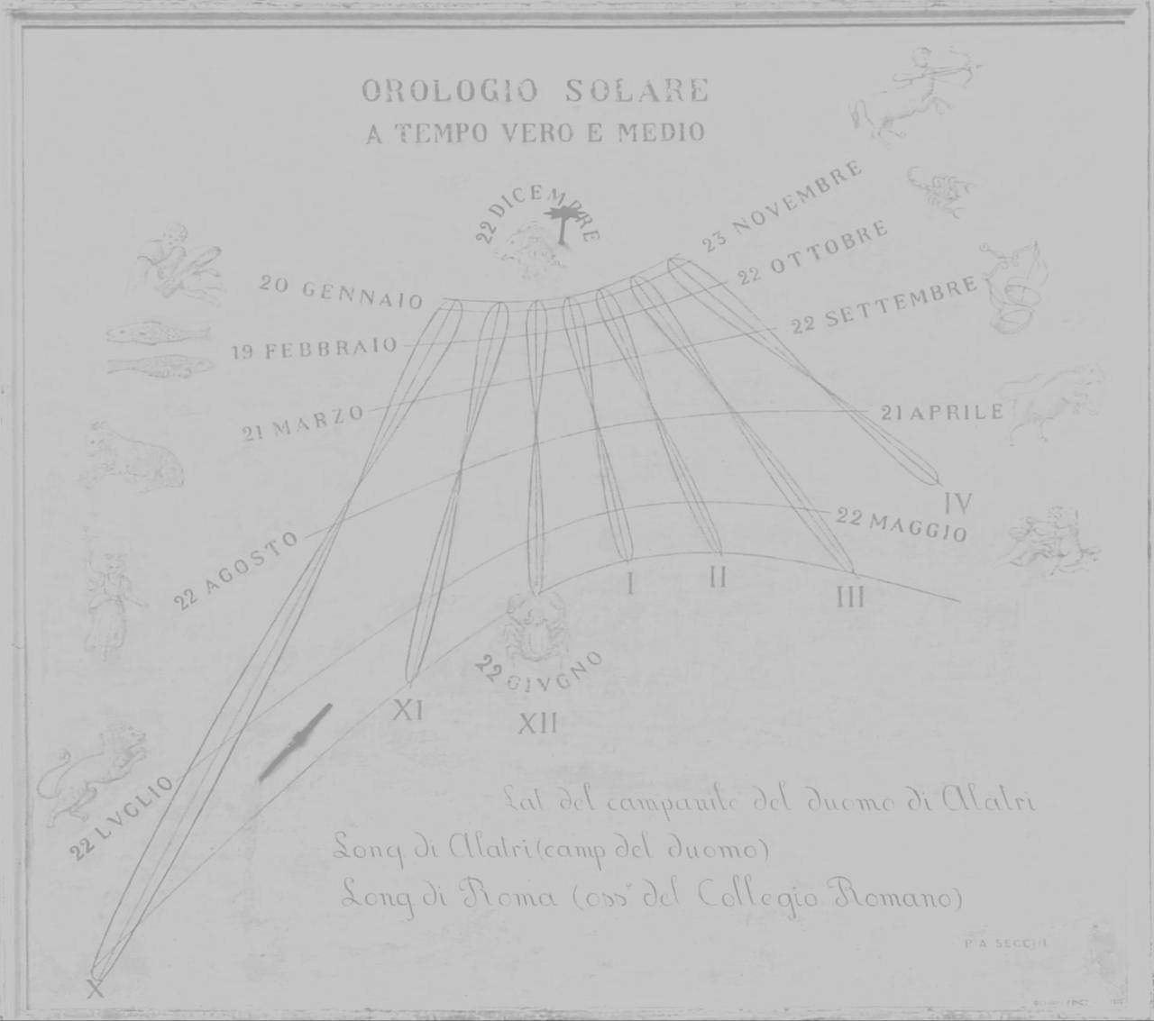
Liceo statale
Luigi Pietrobono

Alatri

Conoscere il piano degli studi
Il percorso del liceo classico approfondisce le conoscenze, le abilità e le competenze necessarie allo studio della civiltà classica e umanistica, assicurando l’acquisizione di rigore metodologico all’interno di un quadro culturale che riserva attenzione anche alla matematica e alle scienze sperimentali. Trasmette inoltre una solida formazione critica idonea a comprendere la realtà nella sua dimensione sincronica e diacronica.
Liceo classico | 1°biennio |  | 2°biennio |  | 5° anno | *con Informatica al primo biennio  **Biologia, Chimica, Scienze della Terra  N.B. Nel 5° anno è previsto l’insegnamento, in lingua straniera, di una disciplina non linguistica (CLIL) tra quelle studiate.
 | 1°anno | 2°anno | 3°anno | 4°anno | 5° anno
Lingua e letteratura it. | 4 | 4 | 4 | 4 | 4
Lingua e cultura latina | 5 | 5 | 4 | 4 | 4
Lingua e cultura greca | 4 | 4 | 3 | 3 | 3
Lingua e cultura straniera | 3 | 3 | 3 | 3 | 3
Storia |  |  | 3 | 3 | 3
Storia e Geografia | 3 | 3
Filosofia |  |  | 3 | 3 | 3
Matematica* | 3 | 3 | 2 | 2 | 2
Fisica |  |  | 2 | 2 | 2
Scienze naturali** | 2 | 2 | 2 | 2 | 2
Scienze motorie e sportive | 2 | 2 | 2 | 2 | 2
IRC/ Attività alternative | 1 | 1 | 1 | 1 | 1
Totale ore | 27 | 27 | 31 | 31 | 31
Il percorso del liceo linguistico approfondisce le conoscenze, le abilità e le competenze necessarie per acquisire la padronanza comunicativa di tre lingue, oltre l’italiano, e per rapportarsi in forma critica e dialettica alle altre culture.
Liceo linguistico | 1°biennio |  | 2°biennio |  | 5° anno | * Sono comprese 33 ore annuali di conversazione col docente di madrelingua  ** con Informatica al primo biennio  *** Biologia, Chimica, Scienze della Terra  N.B. A partire dalla classe terza è previsto l’insegnamento in lingua straniera di una disciplina non linguistica (CLIL), compresa tra quelle studiate.  A partire dalla classe quarta è previsto inoltre l’insegnamento, in un’altra lingua straniera, di una disciplina non linguistica (CLIL), compresa tra quelle studiate:
 | 1°anno | 2°anno | 3°anno | 4°anno
Lingua e letteratura it. | 4 | 4 | 4 | 4 | 4
Lingua latina | 2 | 2
Lingua e cultura straniera 1* | 4 | 4 | 3 | 3 | 3
Lingua e cultura straniera 2* | 3 | 3 | 4 | 4 | 4
Lingua e cultura straniera 3* | 3 | 3 | 4 | 4 | 4
Storia e Geografia | 3 | 3
Storia |  |  | 2 | 2 | 2
Filosofia |  |  | 2 | 2 | 2
Matematica** | 3 | 3 | 2 | 2 | 2
Fisica |  |  | 2 | 2 | 2
Scienze naturali*** | 2 | 2 | 2 | 2 | 2
Storia dell’arte |  |  | 2 | 2 | 2
Sc. motorie e sportive | 2 | 2 | 2 | 2 | 2
IRC/ Attività alternative | 1 | 1 | 1 | 1 | 1
Totale ore | 27 | 27 | 30 | 30 | 30

Il percorso del liceo scientifico approfondisce il nesso tra scienza e tradizione umanistica, con l’acquisizione delle conoscenze e dei metodi propri della matematica e delle scienze sperimentali. Fornisce le conoscenze, le abilità e le competenze per seguire lo sviluppo della ricerca scientifica e tecnologica e per individuare le interazioni tra le diverse forme del sapere, assicurando la padronanza dei linguaggi, delle tecniche e delle metodologie relative.
Liceo SCIENTIFICO | 1°biennio |  | 2°biennio |  | 5° anno | * con Informatica al primo biennio  ** Biologia, Chimica, Scienze della Terra  N.B. Nel 5° anno è previsto l’insegnamento, in lingua straniera, di una disciplina non linguistica (CLIL) tra quelle studiate.
 | 1°anno | 2°anno | 3°anno | 4°anno | 5° anno
Lingua e letteratura it. | 4 | 4 | 4 | 4 | 4
Lingua e cultura latina | 3 | 3 | 3 | 3 | 3
Lingua e cultura straniera | 3 | 3 | 3 | 3 | 3
Storia e Geografia | 3 | 3
Storia |  |  | 2 | 2 | 2
Filosofia |  |  | 3 | 3 | 3
Matematica* | 5 | 5 | 4 | 4 | 4
Fisica | 2 | 2 | 3 | 3 | 3
Scienze naturali** | 2 | 2 | 3 | 3 | 3
Disegno e storia dell’arte | 2 | 2 | 2 | 2 | 2
Sc. motorie e sportive | 2 | 2 | 2 | 2 | 2
IRC/ Attività alternative | 1 | 1 | 1 | 1 | 1
Totale ore | 27 | 27 | 30 | 30 | 30

Nell’ambito della programmazione regionale dell’offerta formativa, può essere attivata l’opzione scienze applicate che fornisce allo studente competenze particolarmente avanzate negli studi afferenti alla cultura scientifico-tecnologica, con particolare riferimento alle scienze matematiche, fisiche, chimiche, biologiche e all’informatica e alle loro applicazioni.

Liceo SCIENTIFICO Opzione  scienze applicate | 1°biennio |  | 2°biennio |  | 5° anno | * Biologia, Chimica, Scienze della Terra  N.B. Nel 5° anno è previsto l’insegnamento, in lingua straniera, di una disciplina non linguistica (CLIL) tra quelle studiate.
 | 1°anno | 2°anno | 3°anno | 4°anno | 5° anno
Lingua e letteratura it. | 4 | 4 | 4 | 4 | 4
Lingua e cultura straniera | 3 | 3 | 3 | 3 | 3
Storia e Geografia | 3 | 3
Storia |  |  | 2 | 2 | 2
Filosofia |  |  | 2 | 2 | 2
Matematica | 5 | 4 | 4 | 4 | 4
Informatica | 2 | 2 | 2 | 2 | 2
Fisica | 2 | 2 | 3 | 3 | 3
Scienze naturali* | 3 | 4 | 5 | 5 | 5
Disegno e storia dell’arte | 2 | 2 | 2 | 2 | 2
Sc. motorie e sportive | 2 | 2 | 2 | 2 | 2
IRC/ Attività alternative | 1 | 1 | 1 | 1 | 1
Totale ore | 27 | 27 | 30 | 30 | 30

Il percorso del liceo delle scienze umane approfondisce le teorie esplicative dei fenomeni collegati alla costruzione dell’identità personale e delle relazioni umane e sociali, con particolare riguardo allo studio della filosofia e delle scienze umane. Fornisce allo studente le conoscenze, le abilità e le competenze necessarie per cogliere la complessità e la specificità dei processi formativi. Assicura la padronanza dei linguaggi, delle metodologie e delle tecniche nel campo delle scienze umane.
Liceo delle scienze umane | 1°biennio |  | 2°biennio |  | 5° anno | * Antropologia, Pedagogia, Psicologia e Sociologia  ** con Informatica al primo biennio  *** Biologia, Chimica, Scienze della Terra  N.B. N.B. Nel 5° anno è previsto l’insegnamento, in lingua straniera, di una disciplina non linguistica (CLIL) tra quelle studiate.
 | 1°anno | 2°anno | 3°anno | 4°anno | 5° anno
Lingua e letteratura it. | 4 | 4 | 4 | 4 | 4
Lingua e cultura latina | 3 | 3 | 2 | 2 | 2
Storia e Geografia | 3 | 3
Storia |  |  | 2 | 2 | 2
Filosofia |  |  | 3 | 3 | 3
Scienze umane* | 4 | 4 | 5 | 5 | 5
Diritto ed Economia | 2 | 2
Lingua e cultura straniera | 3 | 3 | 3 | 3 | 3
Matematica** | 3 | 3 | 2 | 2 | 2
Fisica | 2 | 2 | 2 | 2 | 2
Sc. motorie e sportive | 2 | 2 | 2 | 2 | 2
IRC/ Attività alternative | 1 | 1 | 1 | 1 | 1
Totale ore | 27 | 27 | 30 | 30 | 30

Nell’ambito della programmazione regionale dell’offerta formativa, può essere attivata l’opzione economico-sociale che fornisce allo studente competenze particolarmente avanzate negli studi afferenti alle scienze giuridiche, economiche e sociali

Liceo delle scienze umane  Opzione economico-sociale | 1°biennio |  | 2°biennio |  | 5° anno | * Antropologia, Metodologia della ricerca, Psicologia e Sociologia  ** con Informatica al primo biennio  *** Biologia, Chimica, Scienze della Terra  N.B. Nel 5° anno è previsto l’insegnamento, in lingua straniera, di una disciplina non linguistica (CLIL) tra quelle studiate.
 | 1°anno | 2°anno | 3°anno | 4°anno | 5° anno
Lingua e letteratura it. | 4 | 4 | 4 | 4 | 4
Storia e Geografia | 3 | 3
Storia |  |  | 2 | 2 | 2
Filosofia |  |  | 2 | 2 | 2
Scienze umane* | 3 | 3 | 3 | 3 | 3
Diritto ed Economia politica | 3 | 3 | 3 | 3 | 3
Lingua e cultura straniera 1 | 3 | 3 | 3 | 3 | 3
Lingua e cultura straniera 2 | 3 | 3 | 3 | 3 | 3
Matematica** | 3 | 3 | 3 | 3 | 3
Fisica |  |  | 2 | 2 | 2
Scienze naturali*** | 2 | 2 | 2 | 2 | 2
IRC/ Attività alternative | 1 | 1 | 1 | 1 | 1
Totale ore | 27 | 27 | 30 | 30 | 30

CONOSCERE L'OFFERTA FORMATIVA

Il profilo culturale, educativo e professionale dei Licei
“I percorsi liceali forniscono allo studente gli strumenti culturali e metodologici per una comprensione approfondita della realtà, affinché egli si ponga, con atteggiamento razionale, creativo, progettuale e critico, di fronte alle situazioni, ai fenomeni e ai problemi, e acquisisca conoscenze, abilità e competenze sia adeguate al proseguimento degli studi di ordine superiore, all’inserimento nella vita sociale e nel mondo del lavoro, sia coerenti con le capacità e le scelte personali”. (art. 2 com. 2 del regolamento “Revisione dell’assetto ordinamentale,
organizzativo e didattico dei licei…”).

Le finalità del percorso formativo della scuola sono :
- Ampia formazione culturale per l’acquisizione stabile e autonoma della capacità di imparare ad imparare
- Diversificazione dell'offerta didattica con una specificità di indirizzi e occasioni attraverso una didattica negoziata, collaborativa e orientativa

Obiettivi educativi
  - Favorire un processo di formazione fondato sulla responsabilità individuale e sulla autonomia di studio e di pensiero.
  - Educare gli studenti a riflettere sulle diverse problematiche culturali, a formarsi idee personali e a confrontarsi con gli altri.
  - Consolidare una coscienza europea, democratica, aperta al dialogo, alla convivenza, alla solidarietà.
  - Sviluppare la cultura del rispetto di sé e degli altri, anche attraverso l'educazione alla salute.

OBIETTIVI DIsciplinari
- Conoscere i contenuti e i linguaggi specifici delle singole discipline
- Utilizzare forme espressive, scritte e orali, in modo articolato e coerente
- Rielaborare in modo critico e personale le tematiche proposte
- Utilizzare schemi, procedure, costruzioni logiche e concetti appresi per la comprensione della realtà

Progetti formativi
AREA
BENESSERE

EDUCARE ALLA SOLIDARIETÀ
LIBERA-MENTE
(Educazione alla legalità)
CIC
(Centro Informazione Consulenza)

Matematica senza frontiere
Olimpiadi della Matematica
Concorsi indetti da Enti e Organizzazioni locali e/o nazionali

.

AREA SPORT

CENTRO
SPORTIVO SCOLASTICO

SETTIMANA TECNICO – DIDATTICA DI SCI Sport in natura

Partecipazione degli studenti a Certamina Nazionali
AREA APPROFONDIMENTO
LE CONFERENZE DEL LICEO
PROGETTO AMBIENTE
SAPERE I SAPORI
DIETRO LE MURA
MATEMATICA SENZA FRONTIERE
OLIMPIADI DELLA MATEMATICA
PATENTINO
ASPETTANDO CARNEVALE

3^

AREA COMUNICAZIONE
Laboratorio teatrale
Itp (International theatre project)
Educare all’arte con l’arte
Invito a teatro
Laboratorio di musica


a scuola in Europa
NEARBY YET FAR AWAY
COMENIUS

I

scienzeorienta
orientamento
alle facoltà scientifiche
per il 4° e 5° anno

DELF Certificazione lingua Francese
PASS PET PASS FIRST Certificazione lingua Inglese
CERTIFICAZIONE LINGUA SPAGNOLA

3^{A} Lingua comunitaria:

LINGUASPAGNOLA o LINGUA Tedesca

Aule di informatica
Laboratori di
FISICA e CHIMICA

